Taller Integrador: Patrones de diseño

# Sistema de Requerimientos Académicos.

# Objetivos

* Evaluar que patrones de diseño se deben utilizar en el desarrollo de un sistema.
* Aplicar varios patrones de diseño dentro de un mismo sistema.

# Requerimientos del sistema:

Se desea desarrollar un sistema para el Ministerio de Educación, mediante el cual estudiantes de distintas Instituciones Educativas (escuelas, colegios y universidades) puedan consultar información relacionada a sus calificaciones.

El sistema debe utilizar patrones de diseño y buenas prácticas de programación. Además, debe ejecutarse en una estación (PC de escritorio) disponible en la oficina principal de dicho ministerio.

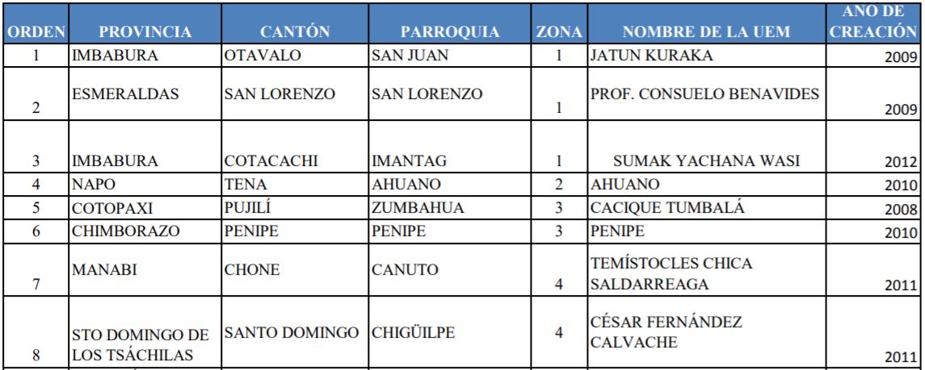Para mostrar las opciones del sistema primero debe elegir la Institución Educativa donde está matriculado el estudiante y mostrar los datos almacenados de esa institución. Pero, como programa piloto se desea soportar primero las siguientes Unidades Educativas del Milenio, pero después se deberán agregar otras Instituciones de Educativas:

Luego debe mostrar un menú con las opciones permitidas por la institución Educativa.

Unidad Educativa del Milenio JATUN KURAKA:

* 1. Imprimir promedio de calificaciones de estudiante con escala extranjera.
  2. Elegir otra institución.

Unidad Educativa del Milenio PROF. CONSUELO BENAVIDES:

1. Imprimir el certificado de estudiante matriculado.
2. Elegir otra institución.

Unidad Educativa del Milenio SUMAK YACHANA WASI:

1. Imprimir el certificado de estudiante matriculado.
2. Imprimir promedio de calificaciones de estudiante con escala extranjera.
3. Elegir otra institución.

Las opciones mostradas dependen de ciertos convenios firmados entre las instituciones educativas y el ministerio de educación. Por lo tanto, estas funcionalidades son opcionales para las instituciones educativas (Use datos estáticos de prueba).

Para imprimir el certificado de estudiante matriculado, se debe pedir el número de matrícula del estudiante y verificarlo con el listado de estudiantes matriculados en la institución elegida. El certificado debe mostrar la información de la institución junto con el nombre completo, la matrícula y el promedio del estudiante.

Por otro lado, actualmente se tiene un listado de países que han firmado convenios con el ministerio de educación para convalidar las calificaciones de los estudiantes, siempre y cuando se utilicen las escalas provistas por dichos países. Pero, en el mediano o corto plazo se espera firmar más convenios con otros países para poder realizar la convalidación de calificaciones de estudiantes que desean ir a estudiar en el extranjero.

|  |  |  |  |  |  |  |
| --- | --- | --- | --- | --- | --- | --- |
| Nro | País | Escala del país | Aprobado | Muy Bueno | Sobresaliente | Excelente |
| 1 | Ecuador | 2.0 🡪 10.0 | 7.0 🡪 7.9 | 8.0 🡪 8.9 | 9.0 🡪 9.5 | 9.5 🡪 10.0 |
| 2 | Alemania | 4.0 🡪 1.0 | 4.0 🡪 2.1 | 2.0 🡪 1.4 | 1.3 🡪 1.1 | 1.0 |
| 3 | Estados Unidos de América | D+ 🡪 A+ | D+ 🡪 C+ | B- 🡪 B+ | A- 🡪 A+ | A |

# Desarrollar

1. Indique que patrones podrían servir dentro del desarrollo de este sistema. (explique)
   1. **Creacionales.**

**Factory Method:** dado que tenemos un conjunto de instituciones educativas de las cuales no queremos estar instanciando directamente. Simplemente definimos la interfaz de creación correspondiente a Institución, permitiendo que las instituciones decidan qué institución concreta será instanciada.

* 1. **Estructurales.**

**Facade:** dado que se presenta un menú de opciones inicial, se proporciona una interfaz que unifica a un conjunto de sistemas volviendo el programa más fácil de utilizar ya que este patrón busca reducir al mínimo la comunicación y dependencias entre subsistemas

* 1. **De Comportamiento.**

**Observer:** dado que existen muchas clases que dependen de otras, por lo que en el caso de que exista modificación en alguna de ellas, los cambios serán actualizados en todas sus dependencias.

1. Analice el diagrama de clases adjunto e indique ventajas y desventajas del uso de cada patrón de diseño utilizado.

**Ventajas:**

* La implementación del patrón Builder me permite a partir de un mismo modelo de construcción obtener diversas representaciones. En este caso para los certificados y las calificaciones.
* Implementar Decorator me permite conectar el comportamiento de los diferentes menús colocándolos dentro del menú principal.

**Desventajas:**

* El programa requiere el ingreso de nuevos tipos de instituciones en futuras implementaciones, por lo que Builder no es recomendado.
* Implementar Decorator implica agregar y eliminar responsabilidades de un objeto dinámicamente, esto no es óptimo en nuestro caso.

1. Proponga un nuevo diagrama de clases que ayude a manejar las fallas del diagrama anterior.
2. Implemente su solución.